Оглавление
1 Запуск 1
2 Переход в «рабочий каталог» 1
3 Показать подробные сведения 2
4 Выполнить калибровку 3
5 Передать прибор в Пункт проката или Ремонт 4
6 Отмена действий и перемещений 4

Запуск
- Запустить программу
- ввести логин и пароль
- Открыть каталог объектов
- Выбрать группировку по местоположению.

Переход в «рабочий каталог»
- Аналогично перемещению в файловом менеджере перейдите в интересующее место /[RootNumType]ObjRoot/[Предприятие]Севергазгеофизика/[Отдел]Сервисный центр/[Участок СЦ]Метрология
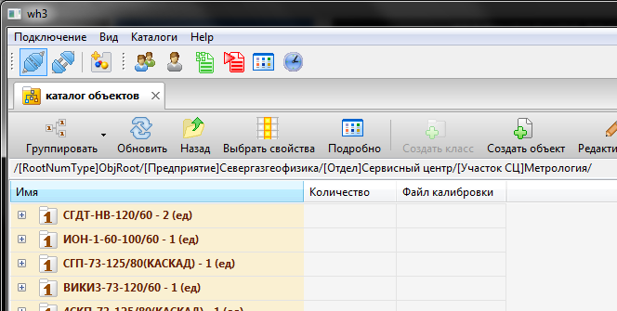

Показать подробные сведения
- Выбрать интересующее оборудование
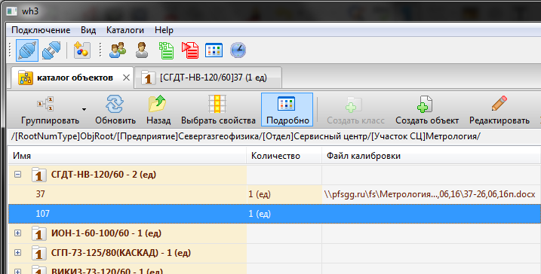
- Нажмите кнопку «Подробно» для вывода всех свойств и истории выбранного объекта (будет открыта вкладка с подробными данными)
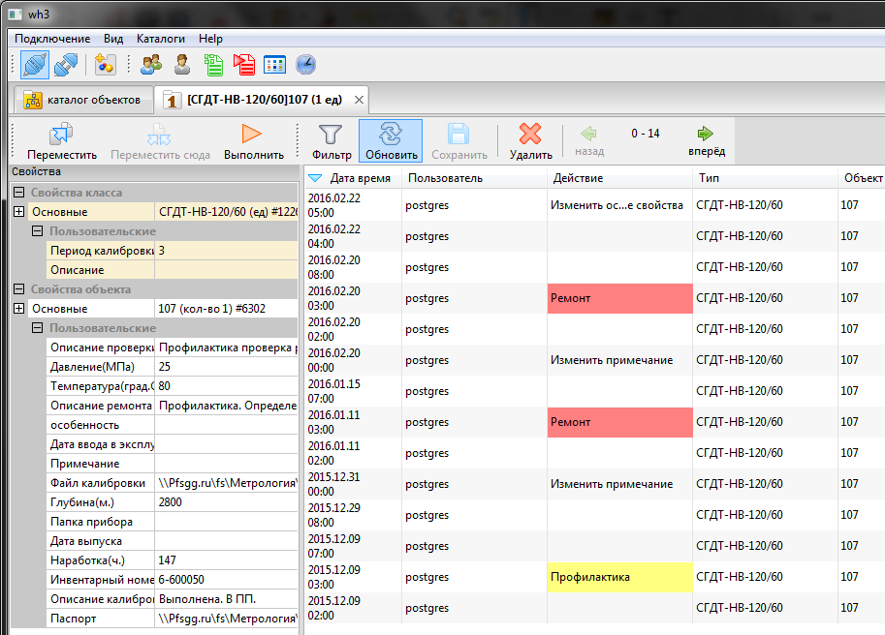

Выполнить калибровку
Когда оборудование находится в участке СЦ Метрология пользователи группы «Метролог» имеет право выполнить запись о выполнении калибровки(поверки), для этого в окне подробных сведений:
- нажмите кнопку «Выполнить»
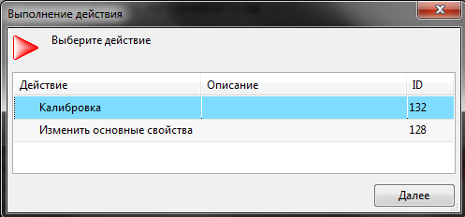
- выберите действие «Калибровка» нажмите кнопку «Далее»
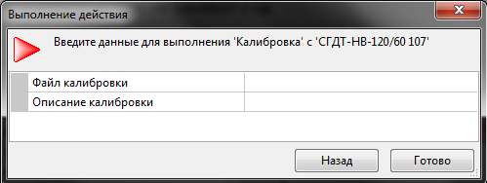
- В случае успешной калибровки в поле «Файл калибровки» укажите местонахождение файла калибровки (на текущий момент требуется указывать абсолютный путь к файлу, а не подключенного сетевого диска. Например абсолютный путь протокола калибровки: "\\pfsgg.ru\fs\Метрология\Калибровка 2016\Скважинная аппаратура\РК цемент\СГДТ-НВ\120-60\104\Протокол\104-31,03,16п.doc" )
- В поле «описание калибровки» можно ввести примечания или в случае отказа прибора во время калибровки — указать описание неисправности
- Нажмите «Готово» - в таблице истории появится новая запись о выполненном действии.
Обратите внимание: на выполнение действия выбранный объект блокируется и у вас есть 15 минут, после этого диалог надо будет закрыть и открыть заново.

Передать прибор в Пункт проката или Ремонт
На текущий момент оборудование находится в участке СЦ «Метрология» и «Метролога» имеет право выполнить перемещение в:
- «Ремонтный участок» для выполнения ремонта в случае отказа в процессе калибровки
- «Пункт проката» для дальнейшего перемещения в «Пункт проката» и выдачи, для выполнения ГИ
Для перемещения нажмите кнопку «Переместить» , в открывшемся окне выберите «Пункт проката» и нажмите OK
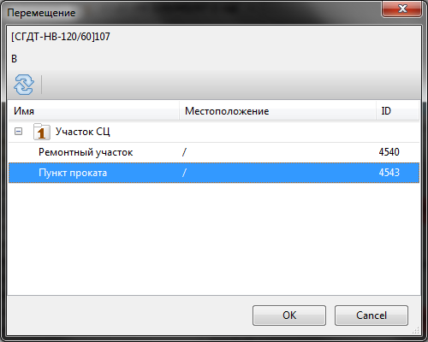
Обратите внимание: для выполнение перемещения выбранный объект блокируется и у вас есть 15 минут, после этого диалог надо будет закрыть и открыть заново.

Отмена действий и перемещений
Если вы выполнили действия или перемещения и по какой-то причине хотите откатить, то вы имеете право откатить только последнее выполненное действие, которое выполняли вы не более 3 дней назад, при условии, что после вас никто не выполнял перемещение или действие, для этого необходимо:
- открыть подробные сведения по объекту
- выбрать последнее действие или перемещение
- нажать кнопку «Удалить»
- нажать кнопку «Сохранить», для подтверждения отмены действий

